**TUGAS**

**PEMROGRAMAN MOBILE**



Oleh:

RIZKI ARYA PRAYOGA

2141762051

SIB – 3D

**PROGRAM STUDI D-IV SISTEM INFORMASI BISNIS**

**JURUSAN TEKNOLOGI INFORMASI**

**POLITEKNIK NEGERI MALANG**

**2024**

# Soal 1

Input :

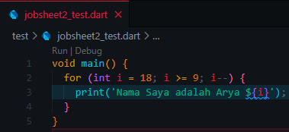

Output :

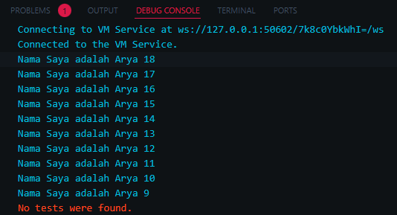

# Soal 2

Mengapa sangat penting untuk memahami bahasa pemrograman Dart sebelum kita menggunakan framework Flutter ? Jelaskan!

Jawaban :

Kerangka kerja modern seperti Flutter membutuhkan bahasa modern tingkat tinggi agar bisa memberikan pengalaman terbaik kepada pengembang, serta memungkinkan untuk membuat aplikasi seluler yang luar biasa. Dart bertujuan untuk menggabungkan kelebihan-kelebihan dari sebagian besar bahasa tingkat tinggi dengan fitur-fitur bahasa pemrograman terkini, antara lain sebagai berikut :

* **Productive tooling**: merupakan fitur kakas (*tool*) untuk menganalisis kode, plugin IDE, dan ekosistem paket yang besar.
* **Garbage collection**: untuk mengelola atau menangani dealokasi memori (terutama memori yang ditempati oleh objek yang tidak lagi digunakan).
* **Type annotations (opsional)**: untuk keamanan dan konsistensi dalam mengontrol semua data dalam aplikasi.
* **Statically typed**: Meskipun *type annotations* bersifat opsional, Dart tetap aman karena menggunakan fitur *type-safe* dan *type inference* untuk menganalisis *types*saat *runtime*. Fitur ini penting untuk menemukan *bug*selama kompilasi kode.
* **Portability**: bahasa Dart tidak hanya untuk web (yang dapat diterjemahkan ke JavaScript) tetapi juga dapat dikompilasi secara *native* ke kode**Advanced RISC Machines (ARM)** dan x86.

Semua pengembangan framework Flutter melibatkan pengetahuan/fitur mendalam dengan bahasa Dart; Kode aplikasi, kode plugin, dan manajemen dependensi semuanya menggunakan bahasa Dart beserta fitur-fiturnya. Memiliki pemahaman dasar yang kuat tentang Dart akan memudahkan Anda untuk menjadi lebih produktif dengan Flutter dan akan membuat Anda merasa nyaman dalam pengembangan Flutter.

# Soal 3

Rangkumlah materi dari codelab ini menjadi poin-poin penting yang dapat Anda gunakan untuk membantu proses pengembangan aplikasi mobile menggunakan framework Flutter.

Jawaban :

Bahasa Dart adalah inti dari framework Flutter. Kerangka kerja modern seperti Flutter membutuhkan bahasa modern tingkat tinggi agar bisa memberikan pengalaman terbaik kepada pengembang, serta memungkinkan untuk membuat aplikasi seluler yang luar biasa.

Dart bertujuan untuk menggabungkan kelebihan-kelebihan dari sebagian besar bahasa tingkat tinggi dengan fitur-fitur bahasa pemrograman terkini, antara lain sebagai berikut:

* **Productive tooling**: merupakan fitur kakas (*tool*) untuk menganalisis kode, plugin IDE, dan ekosistem paket yang besar.
* **Garbage collection**: untuk mengelola atau menangani dealokasi memori (terutama memori yang ditempati oleh objek yang tidak lagi digunakan).
* **Type annotations (opsional)**: untuk keamanan dan konsistensi dalam mengontrol semua data dalam aplikasi.
* **Statically typed**: Meskipun *type annotations* bersifat opsional, Dart tetap aman karena menggunakan fitur *type-safe* dan *type inference* untuk menganalisis *types*saat *runtime*. Fitur ini penting untuk menemukan *bug*selama kompilasi kode.
* **Portability**: bahasa Dart tidak hanya untuk web (yang dapat diterjemahkan ke JavaScript) tetapi juga dapat dikompilasi secara *native* ke kode**Advanced RISC Machines (ARM)** dan x86.

Dart adalah bahasa modern yang luar biasa, mendukung lintas platform, dan memiliki tujuan umum dengan terus meningkatkan fitur-fiturnya, membuatnya lebih kekinian dan fleksibel. Itulah sebabnya tim Flutter framework memilih bahasa Dart untuk digunakan.